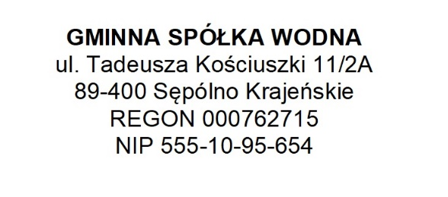
Sępólno Krajeńskie 22.06.2022 r.

Nr Sprawy: GSW/1/06/2022

Do Wszystkich Wykonawców

Zamawiający informuje iż w związku z brakiem możliwości złożenia oferty na adres elektronicznej skrzynki podawczej podanej w SWZ Zamawiający zmienia podany adres na
Adres elektronicznej skrzynki podawczej Zamawiającego (ESP) na ePUAP:

/2te1wv3k9t/SkrytkaESP

Nazwa: Urząd Miejski w Sępólnie Krajeńskim

Termin składania ofert ulega wydłużeniu do dnia 28.06.2022 r.

Z poważaniem
Andrzej Basiński – Przewodniczący GSW

